- ¿El programa de Doctorado maneja convalidación de materias de otras universidades?
Previo estudio de los programas puede realizarse convalidación de materias en el mismo nivel.
La UNINTER previa resolución de la Unidad Académica respectiva puede declarar que algunos cursos aprobados por una persona en otra institución de educación superior son equivalentes y por lo tanto se le dan por aprobados.

- ¿En qué consiste el trámite de visa?
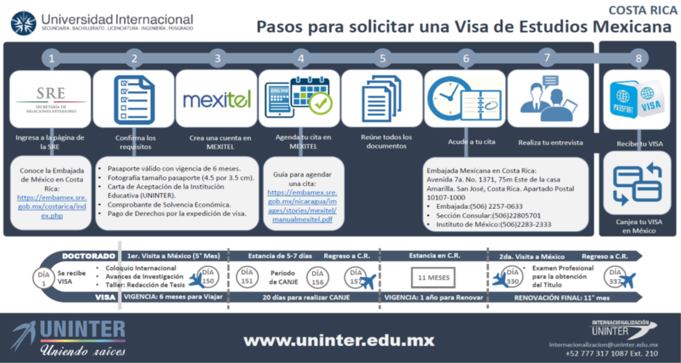

- ¿En qué momento se brinda al estudiante la carta de aceptación de parte de la UNINTER?
Posterior a la matrícula y aceptación al doctorado, se estará entregando carta de aceptación al estudiante.

- ¿La visa de estudiante tiene algún costo?
Tiene un costo de $36 dólares americanos (puede variar).

- ¿Cuánto es el tiempo máximo para sacar esa visa, ya que algunos por compromisos laborales les impide hacerlo de una vez?
Debe sacarse la visa un mes antes del viaje.

- ¿Qué tiempo toma que se apruebe la visa de estudiante?
La Sección Consular cuenta con un plazo de 10 días para resolver sobre la expedición de la visa, no obstante, el proceso de emisión del visado suele tener una duración de 48 horas en días hábiles.

- ¿Se deben realizar los Coloquios?
Los coloquios son una oportunidad de compartir con estudiantes de la UNINTER de otras nacionalidades, en el primer coloquio se realiza un taller de confección de tesis y en el segundo coloquio se defiende el examen profesional para obtención de título (investigación) por lo que son requisito de graduación.

- ¿Este título es reconocido por Servicio Civil?
Sí es reconocido.
En consulta a Servicio Civil señala a la letra “(…)para procesos concursales el título doctorado se toma en el predictor de Otros Títulos este rubro considera otros títulos adicionales de Bachillerato universitario, Licenciatura, Maestría y Doctorado, que no son considerados para cumplir con el requisito básico y tienen un valor de 0.25 puntos en forma acumulable por cada uno de ellos; esta puntuación es del Concurso PD-01-2017 y debe de tomar en cuenta que de un concurso a otro pueden cambiar el predictor o el puntaje”.

- ¿Competencia de la UNINTER para impartir el Doctorado?
La UNINTER es avalada por el Gobierno Mexicano, RVOE 2000P05004/2000-09-06.

- ¿En qué consiste el proceso de equiparación de título?
Se entiende por equiparación el acto mediante el cual una de las instituciones miembros del CONARE declara que el título o el grado, reconocido, equivale a un determinado título que ella misma confiere o de un grado de los previstos en el Convenio de Grados y Títulos de la Educación Superior Estatal.

